Oznanila  ČRNEČE – Sv. Jakob St., Sv. Andrej;  SV. KRIŽ in  LIBELIČE – Sv.Martin, VINOTOK  42. teden 2026 |  |  | 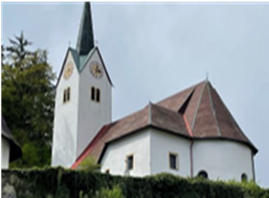  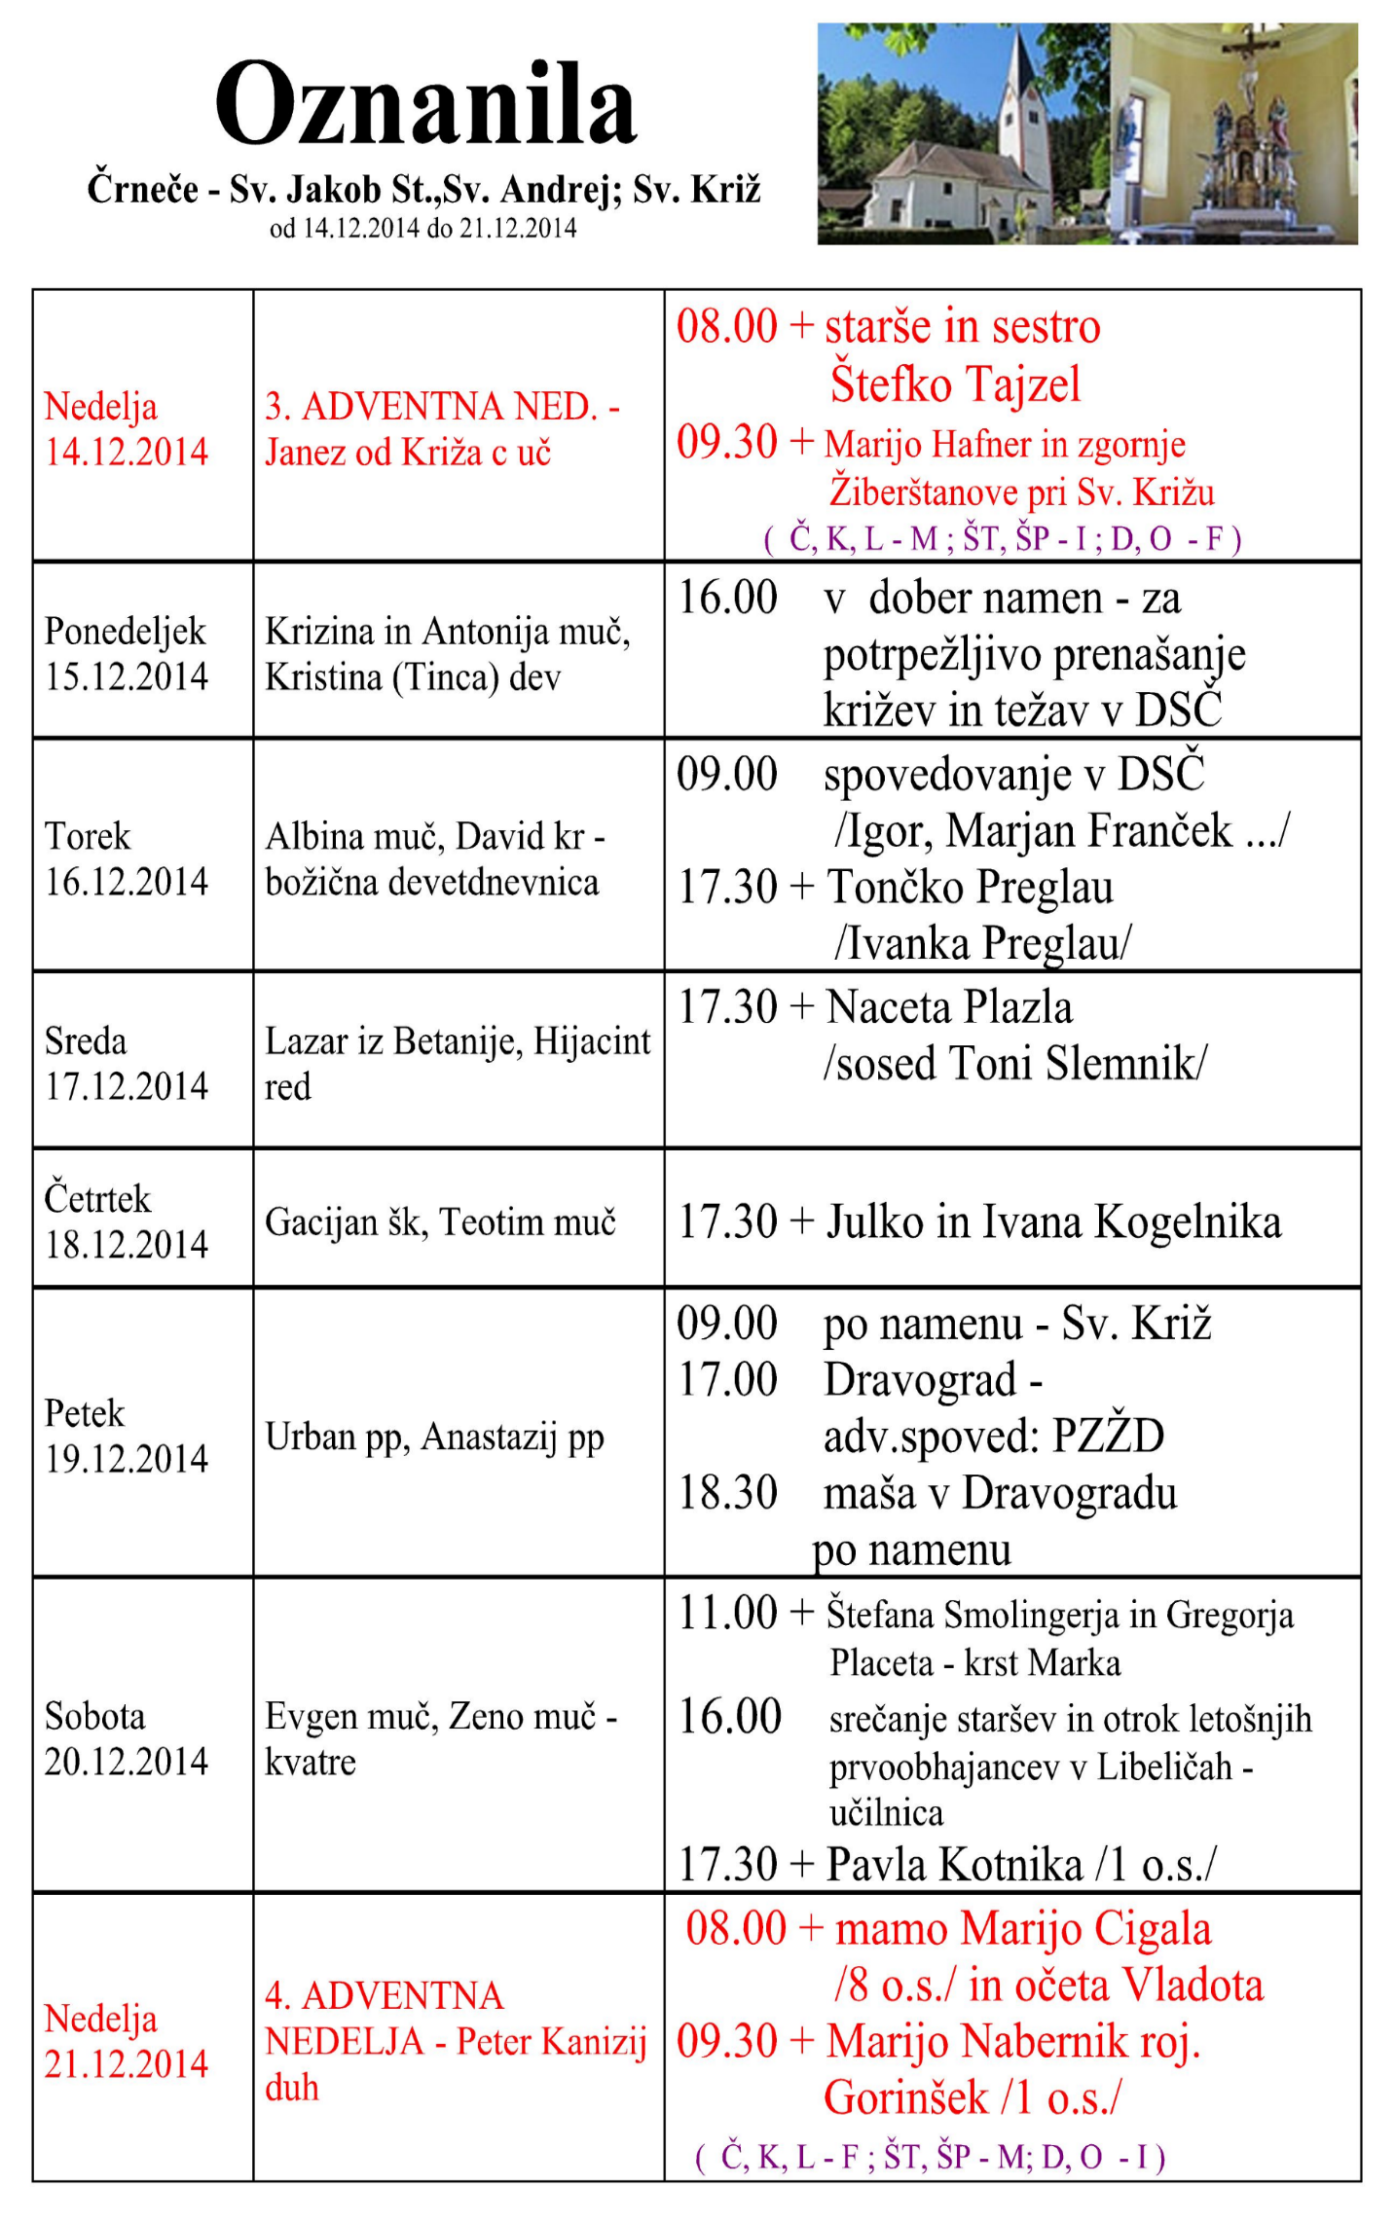  Slika 1
  18.NEDELJA  med letom  2. avgust |  | 8.00  8.00  9.30  10.00  11.00 |  | ŠT – † MIRKO EPŠEK - franček  D – † LOTKA JAMNIK - igor  Križ - porcijunkula :– † RUDI HUBMAN - igor  Ožbolt - lepa nedelja –ŽIVI in RAJNI FARANI – franček  Trije križi –lepa nedelja : † Marijo Dražnik –  blagoslov avtomobilov - igor
  18.NEDELJA  med letom  2. avgust  blagoslov avtomobilov | 8.00  8.00  9.30  10.00  11.00 |  | ŠT – † MIRKO EPŠEK - franček  D – † LOTKA JAMNIK - igor  Križ - porcijunkula :– † RUDI HUBMAN - igor  Ožbolt - lepa nedelja –ŽIVI in RAJNI FARANI – franček  Trije križi –lepa nedelja : † Marijo Dražnik –  blagoslov avtomobilov - igor
  18. NEDELJA  med letom  2. avgust  porcijunkula  Blagoslov avtomobilov | 8.00  8.00  9.30  10.00  11.00 |  | ŠT – † MIRKO EPŠEK - franček  D – † LOTKA JAMNIK - igor  Križ - porcijunkula :– † RUDI HUBMAN - igor  Ožbolt - lepa nedelja –ŽIVI in RAJNI FARANI – franček  Trije križi –lepa nedelja : † Marijo Dražnik –
28. nedelja med letom  11. oktober  Janez XXIII., papež  Sklep tedna za  življenje | 8.00  9.30  11.00 | Č – † ANKA STOPAR / Mrzel, Žvikart, Rozman /  D– † JANEZ PETREJ in MARTTINA JURIČ franček  L – † IVANKA ŠTIFTAR in za vse pri hiši pomrle /Marta/
Ponedeljek  12. oktober Maksimiljan Celjski, muč. | 09.00  18.00 | Č – † GABRIJELA HARTMAN  L – † mama LEOPOLDINA HRIBERNIK  Roza iz Lime$– †$
Torek  13. oktober  Koloman, mučenec | 18.00 | L – † ANČKA NOVAK /Jože in Simona Pšeničnik/
Sreda  14. oktober  Kalist I., pp., mučenec  Gavdencij – Veseljko, šk. | 8.00 | Č – † FRANCKA, MAKS, MAKSI KOTNIK in drugi sorod.
Četrtek  15. oktober  Terezija Velika-Avilska,  devica, cerkv. učiteljica | 18.00 | Č – † ALOJZIJA VRHOVNIK /NADA ŽVIKART/ in  teta ANA STOPAR/ nečaki: Davorin, Zvonka in Judita/
Petek  16. oktober  Jadviga-Hedvika,kneg., rd  Marjeta Marija Alakok, de. | 09.00 | K – † po namenu in za zdravje
Sobota  17. oktober  Ignacij Antiohijski, šk., muč. | 11.00 | Č krst : KIARA ALASKA, Tilen Kamnik in Maja roj. Knez – z mašo
29. nedelja med letom -  misijonska nedelja,  18. oktober  Luka, evangelist  VELESOVO – osredna slov. | 8.00  11.00 | Č - † oče HANI in mama TEREZIJA ROZMAN  L - † oče IVAN MUŠ /29 o.s./ in za vse pri hiši pomrle - 1. namen  - † za vse MAVRELOVE /p.d. BRANAČEVE/- 2 . namen
Če povabimo koga na kosilo, mu med vrsticami izrazimo, da ga cenimo in da nam nekaj pomeni. Toliko bolj smo tudi prizadeti, če se opraviči ali pa naše povabilo preprosto odkloni. Če se to zgodi večkrat, se navadno medsebojni odnosi ohladijo.
Kristjani smo vsako nedeljo in praznik povabljeni k mizi božje besede in evharistije. Veliko ljudi se izgovarja, da ne uspejo priti, ker imajo druge obveznosti.
Vsakdo, ki se zaveda, kdo je gostitelj in kakšen pomen ima to za nas, daje to povabilo v svojem življenju na prvo mesto.
Apostol Pavel je bil ganjen nad dobroto Filipljanov in se jim je zahvalil, ker so mu pomagali v njegovi stiski.
Odgovarja: Franc Kraner, žpk – sodelavec, tel.: 051685734, e-mail: franc.kraner@rkc.si.
Naročniki mašnih namenov se strinjajo z objavo v tiskanih oznanilih in oznanilih na spletu ter oglasni deski.

